GROHE Wanneneinlauf Atrio 13487 Wandmontage warm sunset

GROHE

Eigenschaften

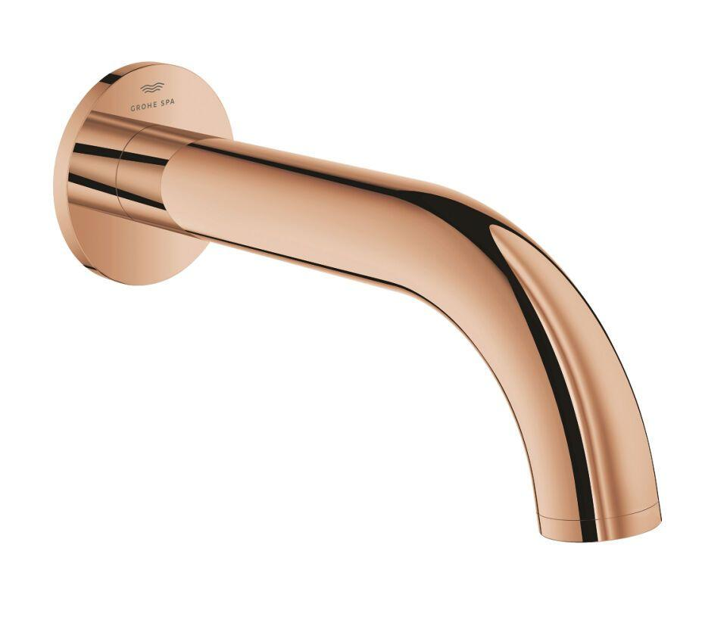

HAN:

13487DA0

Ausführung

Rohr

Farbton

nach Hersteller-Farbkarte

Form

gebogen

Montageart

Wand

Oberfläche

poliert

Werkstoff

Messing

Einbautiefe (mm)

0,00

Anschlussmaß Zufuhr

1/2 Zoll

Anschluss Vorlauf

Außengewinde

Mundstück Wasserhahn

Schaumstrahldüse

Ausladung (mm)

171,00